Отчёт по лабораторной работе №1
  - Дисциплина: Операционные системы
Мухина Ксения Николаевна
Содержание

1. Цель работы
Цель данной работы – приобретение практических навыков установки ОС на виртуальную машину (далее - ВМ), настройка необходимых для дальнейшей работы сервисов.

2. Задание
Этапы выполнения работы:
- установка Linux Fedora Sway на ВМ
- базовая настройка виртуальной ОС
- установка необходимого ПО

3. Выполнение лабораторной работы
Перед началом установки проверим настройки самого VirtualBox. Всё, что необходимо изменить на данный момент - хост-клавишу ([рис. 01?]), чтобы она не конфликтовала с другими в виртуальной ОС.
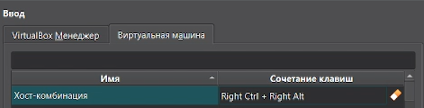
Настройка хост-комбинации.
Перейдём к созданию самой ВМ. В окне создания ВМ зададим следующие параметры:
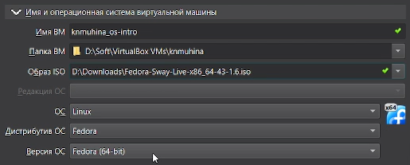
Имя и ОС машины.
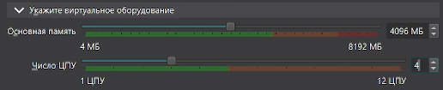
ОЗУ и ЦПУ.
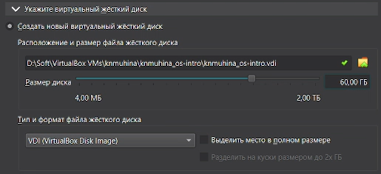
Виртуальный диск.
Далее настроим ВМ в соответствии с требованиями системы выполняющего работу.
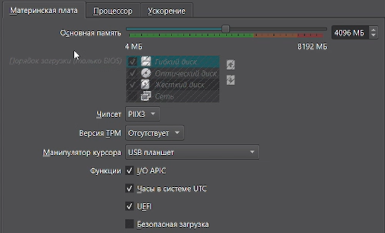
Материнская плата.
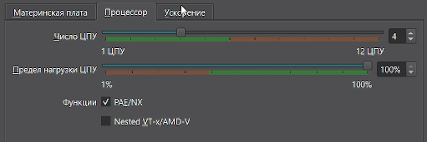
Процессор.
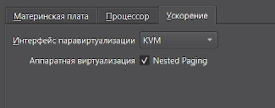
Ускорение.
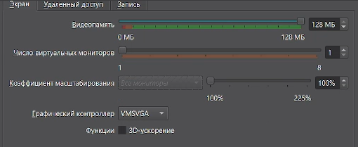
Видеопамять.
Теперь запустим ВМ и загрузим заранее установленный LiveCD. После загрузки используем сочетание клавиш ‘Win + D’ для перехода к меню программ, введём liveinst и выберем его.
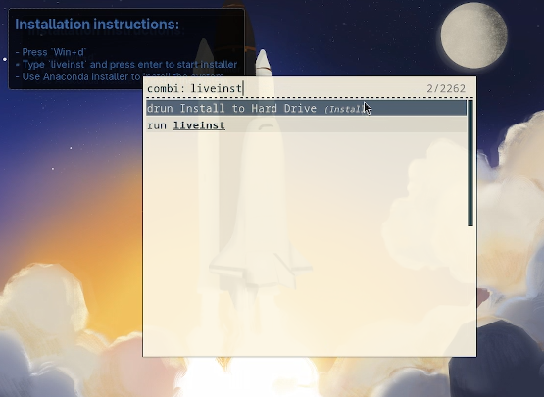
Запуск liveinst.
После этого запустится установщик Anaconda ([рис. 10?]), в котором далее мы зададим необходимые настройки.
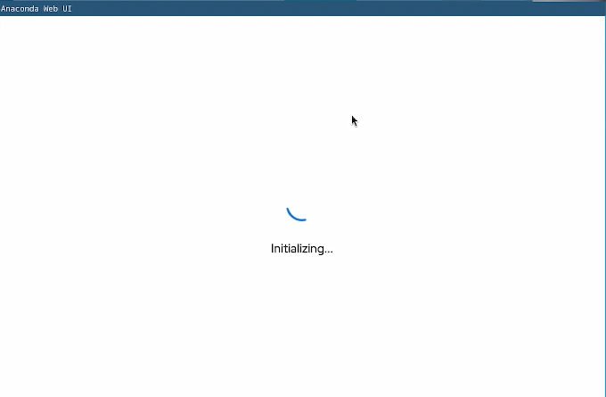
Загрузка Anaconda.
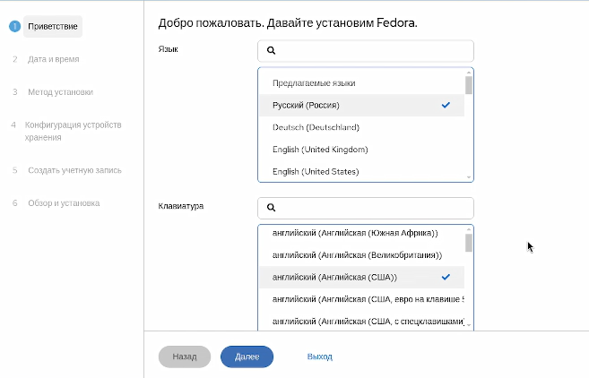
Настройка языка.
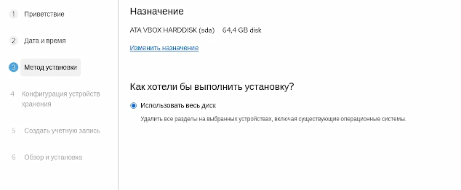
Метод установки.
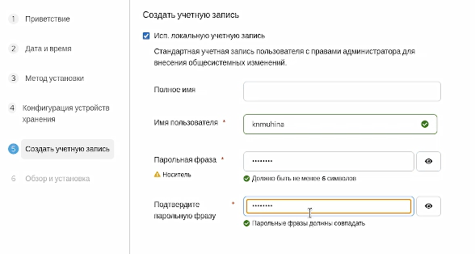
Создание учётной записи.
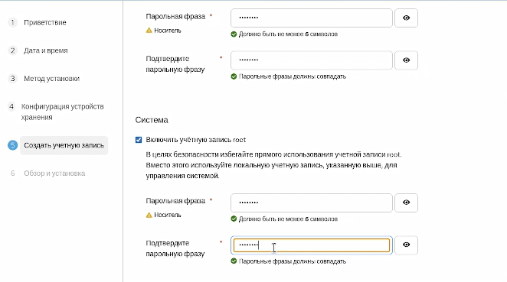
Создание учётной записи root.
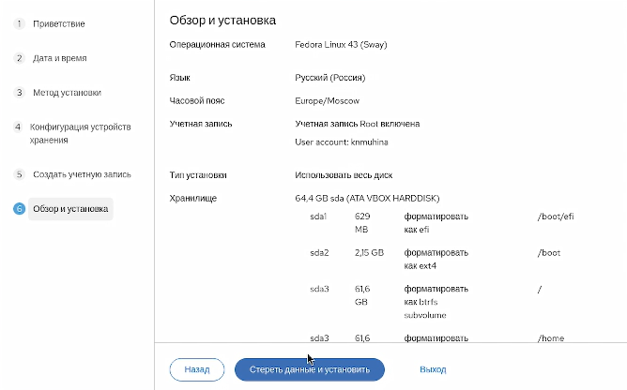
Обзор параметров.
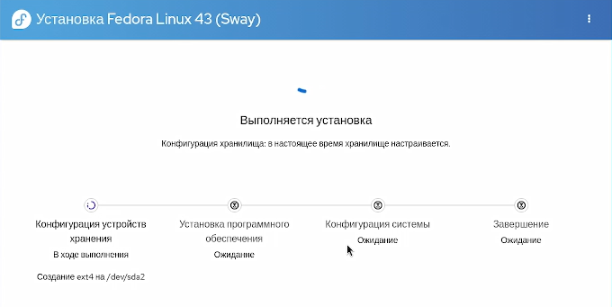
Экран установки Fedora Sway.
Дождавшись окончания установки, выключим ВМ и выполним изъятие Live-образа через настройки ВМ.
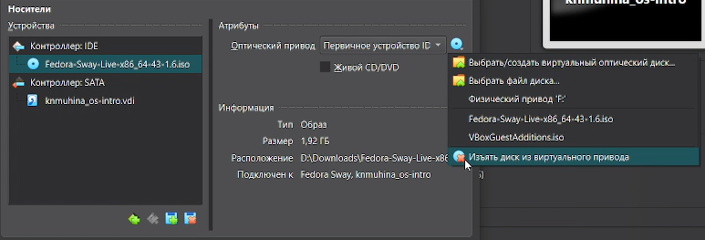
Изъятие LiveCD.
Снова запустим ВМ, войдём в ОС и откроем терминал через ‘Win + Enter’. В нём мы войдём в роль супер-пользователя через ‘sudo -i’ и установим средства разработки и обновим все пакеты, используя ‘sudo’.
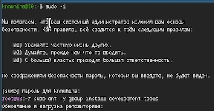
Установка средств разработки.
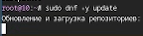
Обновление пакетов.
Для повышения комфорта работы также установим tmux mc.
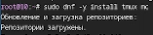
Установка tmux mc.
Далее отключим SELinux. Откроем файл конфига через ‘nano’ ([рис. 21?]) и изменим соответствующую строку.
Перемещение к файлу конфигурации.
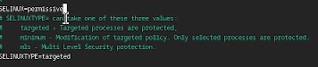
Изменение файла.
Перезагрузим ВМ через ‘sudo systemctl reboot’ и приступим к настройке раскладки клавиатуры. Для начала создадим конфигурационный файл и отредактируем его.
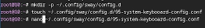
Создание файла.
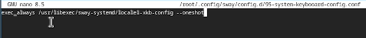
Редактирование файла.
Далее изменим конфигурационный файл в другом разделе.
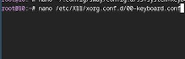
Открытие файла.
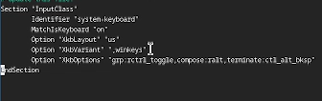
Изменение файла.
Снова перезагрузим ВМ и перейдём к установке имени пользователя и названия хоста. Так как всё уже установлено верно [(рис. 27?)], мы пропустим данный шаг.
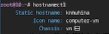
Название хоста.
Перейдём к установке ПО, необходимого для создания документации. Установим pandoc [(рис. 28?)] и pandoc-crossref ([рис. 29?]). Т.к. второе нельзя установить через ‘sudo dnf’, в данной работе был заранее установлен и использован ‘cabal’.
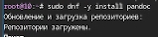
Установка pandoc.
Установка pandoc-crossref.
Далее установим TeXLive.
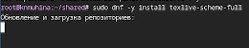
Установка TeXLive.

4. Дополнительное задание
Запустив ВМ и открыв терминал, мы проанализируем данные о ВМ и последовательность загрузки системы, используя ‘dmesg | grep -i’.
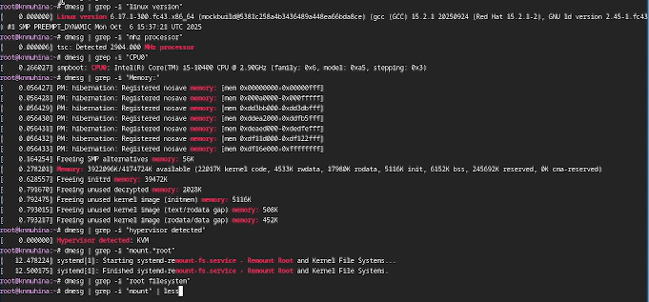
Использование команд для получения нужной информации.
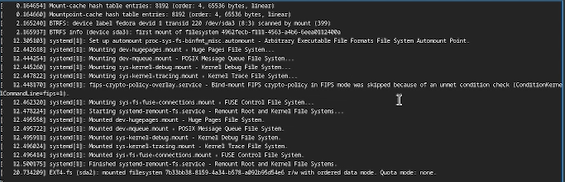
Последовательность монтирования файловых систем.

5. Выводы
В результате проделанной работы мы приобрели практические навыки установки ОС на ВМ и настройке необходимых для её дальнейшей работы сервисов.

6. Контрольные вопросы
- Какую информацию содержит учётная запись пользователя?
Учётная запись пользователя содержит:
- имя пользователя
- ID пользователя
- ID группы
- домашний каталог
- пароль (в зашифрованном виде)
- дополнительные группы
- Укажите команды терминала и приведите примеры:
- для получения справки: –help
- для перемещения по файловой системе: cd , cd .. (для перемещения вверх по иерархии), cd ~ (перемещение в домашний каталог)
- для просмотра содержимого каталога: ls
- для определения объёма каталога: du
- для создания/удаления каталогов/файлов: mkdir/rmdir, touch/rm
- для задания определённых прав на каталог/файл: chmod, chown (для изменения владельца)
- просмотр истории команд: history
- Что такое файловая система? Приведите примеры с краткой характеристикой.
Файловая система - способ хранения, организации и управления файлами на носителе.
Примеры файловых систем: - FAT32: используется на флэшках, простая и совместимая. Максимальный размер файла - 4ГБ. - NTFS: используется в Windows, имеет поддержку прав доступа.
- Как посмотреть, какие файловые системы подмонтированы в ОС?
При помощи команды mount.
- Как удалить зависший процесс?.
Найти процесс через top и завершить, используя ‘kill ’ или ‘kill ’.

Список литературы
- Лабораторная работа №1, ТУИС РУДН

